Областной конкурс
работ исследовательского характера (конференция) учащихся
по учебному предмету
«ИСТОРИЯ»

ПЛАКАТ, КАК СРЕДСТВО НЕМЕЦКОЙ ПРОПАГАНДЫ
В ГОДЫ ВЕЛИКОЙ ОТЕЧЕСТВЕННОЙ ВОЙНЫ
НА ТЕРРИТОРИИ БССР

Автор работы: Галактионов Антон Александрович,
учащийся XI класса
ГУО «Средняя школа № 2 г. Мстиславля»

Руководитель работы:
Галактионова Светлана Юрьевна ,
учитель истории
ГУО «Средняя школа № 2 г. Мстиславля

2019
Оглавление
 |  | стр.
 | ВВЕДЕНИЕ……………………………………………………………. | 3
I. | ПРОПАГАНДА | 5
 | 1.1 История возникновения и эволюции пропаганды | 5
 | 1.2 Структура и политика нацистской пропаганды на оккупированной территории | 6
II. | ПЛАКАТ, КАК ОДНО ИЗ АКТИВНЫХ СРЕДСТВ НЕМЕЦКОЙ ПРОПАГАНДЫ | 8
 | 2.1 Германия – это освободитель, опора, мощь, светлое будущее | 8
 | 2.2 Антикоммунистическая пропаганда | 9
 | 2.3 Антисемитская пропаганда | 10
 | 2.4 Борьба с бандитизмом (партизанами) | 11
 | 2.5 Пропаганда старательного труда, как залога приближения светлого будущего | 11
 | 2.6 Остарбайтеры | 12
 | 2.7 Молодежная политика | 12
III. | КОНФРОНТАЦИЯ МЕЖДУ НЕМЕЦКОЙ ПРОПАГАНДОЙ И РЕАЛЬНОСТЬЮ | 14
 | ЗАКЛЮЧЕНИЕ………………………………………………………… | 16
 | СПИСОК ИСПОЛЬЗОВАННЫХ ИСТОЧНИКОВ…………………... | 18
 | СЛОВАРЬ И ОКРАЩЕНИЯ…………………………………………... | 20
 | Приложение А.………………………………………………………….. | 21
 | Приложение Б…………………………………………………………… | 22
 | Приложение В…………………………………………………………… | 24
 | Приложение Г…………………………………………………………… | 25
 | Приложение Д…………………………………………………………… | 26
 | Приложение Е…………………………………………………………… | 27
 | Приложение Ж…………………………………………………………… | 28
 | Приложение З…………………………………………………………… | 29
 | Приложение И…………………………………………………………… | 30

ВВЕДЕНИЕ

Работая над проектом создания дополненной реальности в зале «Великая Отечественная война» школьного музея государственного учреждения образования «Средняя школа № 2 г. Мстиславля», я обратил внимание на агитационные плакаты. В своей работе я их не использовал, однако очень заинтересовался вопросом пропаганды и агитации в годы Великой Отечественной войны.
В нашем музее сохранились несколько номеров агитплакатов (газет-плакатов) «Раздавим фашистскую гадину», сатирический листок «Партизанская дубинка», листовка молния, копии газет «Боевой клич» и «Красноармеец». В советское время плакаты были одним из самых распространенных средств массовой агитации. А в годы войны тем более необходимо было поднять боевой дух советского народа. Я думаю, что нет человека, который никогда не видел знаменитый плакат «Родина-мать зовет!»./приложение З, плакат 47/ Случайно на сайте «Телеграф» я увидел подборку антисоветских плакатов и впервые задумался: а ведь фашисты, скорее всего на оккупированной территории тоже проводили агитационно-пропагандистскую работу в противовес советской агитации.
Я решил изучить этот вопрос более подробно, тем более в 2020 году мировое сообщество готовится отмечать 75-летие Победы над немецко-фашистскими захватчиками.
Актуальностью темы исследования, по моему мнению, является еще и тот факт, что плакаты, баннеры, периодическая печать и другие средства массовой информации, являются для современного информационного общества одним из важнейших средств коммуникации, управления и влияния на общественное сознание. При том, что все чаще и чаще на просторах интернета можно услышать мнение о том, что в настоящее время уже развязана третья мировая война, и эта война – информационная.
Цель исследования: установить основные направления и цели немецкой пропаганды на оккупированной территории БССР в годы Великой Отечественной войны, используя визуальные и вербальные символы наглядной агитации.
Задачи:
- выяснить, что такое пропаганда;
- описать структуру пропагандистского аппарата Германии в войне против СССР;
- выявить основные направления и цели немецкой пропаганды на оккупированной территории БССР;
- определить причины провала немецкой пропаганды.
Объект исследования – плакаты.
Предмет исследования – информационный потенциал плакатов, как исторического источника по изучению механизма и содержания пропагандистской деятельности нацистской Германии на оккупированной территории БССР².
Методы исследования:
- историко-сравнительный и историко-типологический методы помогли выявить основные направления нацисткой пропаганды на оккупированной территории;
- историко-генетический метод позволил показать причинно-следственные связи нацистской пропаганды на территории БССР в период Великой Отечественной войны;
Исследование состоит из введения, трех глав, заключения, списка источников, словаря сокращений и приложения.

I ПРОПАГАНДА

  - История возникновения и эволюции пропаганды
Термин «пропаганда» (от лат. propaganda — подлежащее распространению) имеет много определений, основными из которых являются:
- Система деятельности, направленная на распространение знаний, художественных ценностей и другой информации с целью формирования определённых взглядов, представлений, эмоциональных состояний, оказания влияния на социальное поведение людей;
- Распространение в массах идеологии и политики определённых классов, партий, государств;
- Средство манипуляции массовым сознанием. [18]
История возникновения пропаганды уходит своими корнями еще в Древнюю Грецию и Древний Рим, когда правящие круги пытались влиять на массы искусством красноречия.
В начале XVII века в Ватикане папа Григорий XV издает указ о реорганизации всей церковно-католической пропаганды и создании специального ведомства - Конгрегации пропаганды веры. Ее целью объявлялось не только обращение в католическую веру иноверцев, но и возвращение в церковь тех, кто был отторгнут от нее. [6]
В годы Великой французской революции (1789-1794 гг.) этот термин приобрел политическое звучание, что было связано с возникновением тайных политических обществ, носивших название «пропаганда». [13] Огромной стала роль пропаганды, прославлявшей непобедимость французского оружия и величие Франции, во время правления Наполеона Бонапарта. [7]
Революции и войны – это именно те политические обстоятельства, которые немедленно вызывали развитие технологий пропаганды.
Особую актуальность термин пропаганда приобрел во время Первой мировой войны как инструмент мобилизации граждан в армию. Понятие пропаганда стало объектом изучения ученых и политических деятелей вплоть до 1930-х гг. [13]
Ученым, разработавшим первую широко известную концепцию пропаганды, стал американский политолог Гарольд Дуайт Лассуэлл. В своих работах «Технология пропаганды в Первой мировой войне» (1927), «Мировая политика и личное чувство надвигающейся опасности» (1935) он рассматривает явление пропаганды с точки зрения двух учений – учения Юнга и бихевиоризма (науки о поведении человека). Г. Д. Лассуэлл в своей концепции подчеркивает:
1. значимость коллективного бессознательного над индивидуальным сознанием (псхоанализ);
- влияние на сознание общества через стимул-реакцию. В итоге формируется система стимулов, создающая определенные реакции масс, которыми можно манипулировать;
- существенное влияние пропаганды на мнение и поведение общества.
По мнению ученого, обществом управляет кучка политической элиты, используя технические и символические инструменты манипулирования общественным сознанием. [21]
Вторая концепция пропаганды принадлежит Уолтеру Липпману, американскому писателю и журналисту. В своем фундаментальном труде «Общественное мнение» (1922) он с отсылкой на «Государство» Платона утверждает, что, поскольку возможности человеческого познания ограничены, человек вынужден систематизировать свои знания об окружающей среде в определенные категории, и это порождает в его сознании ряд стереотипов, не всегда соответствующих реалиям. Понятие стереотипа в теории Липпмана тесно перекликается с понятием символа у Лассуэлла.[21]
Стереотип (греч. stereos + typos — «твердый» + «отпечаток») - принятый в исторической общности образец восприятия, фильтрации, интерпретации информации при распознавании и узнавании окружающего мира, основанный на предшествующем социальном опыте. [20]
  - Структура и политика нацистской пропаганды на оккупированной территории
Накануне Великой Отечественной войны органы пропаганды в фашистской Германии являлись одними из самых эффективных в мире. Сотрудники министерства пропаганды до 1939 года оттачивали свое мастерство на жителях III Рейха. Во многом благодаря их усилиям Германия к началу Второй мировой войны имела весьма консолидированное общество. За два года боевых действий в Европе немецкие пропагандисты накопили богатый опыт работы не только с солдатами противника, но и с гражданским населением, проживающим на оккупированных нацистами территориях. [10]
Уже весной-летом 1941 года нацистская военная машина стала активно перестраиваться для войны против СССР⁹. Немецкие пропагандисты в своей работе пользовались большой свободой и могли оперативно реагировать на любые действия противника.
Главным в системе военной пропаганды Германии был отдел пропаганды ОКВ⁵; в нем разрабатывались директивы по ведению пропаганды против СССР⁹. Непосредственное пропагандистское воздействие на местное население и войска противника осуществляли батальоны пропаганды, а также особые части вермахта: роты, взводы, полувзводы пропаганды и их филиалы. Среди военных учреждений пропагандой также занимались отдел Абвер II и рота пропаганды СС⁸ «Курт Эггерс». Важное место в системе нацистской пропаганды занимал отдел «Пресса и пропаганда» Министерства восточных оккупированных территорий. Он состоял из семи групп: «Общие вопросы прессы и пропаганды»; «Восточная пропаганда в отечестве»; «Имперская пресса»; «Восточная пресса»; «Издательское дело»; «Восточная пропаганда»; и «Радио и кино Востока». Большое влияние на содержание пропаганды восточного направления оказывало Министерство пропаганды и народного просвещения, в котором были созданы специальные отделы «Винета», «Ост» и службы пропаганды при комиссариатах. [14]
Террор и пропаганда являлись двумя сторонами немецкой оккупационной политики. Принуждение к труду, кровавое подавление и уничтожение непокорных недостаточно гарантировали обеспечение немецкого господства. Пропаганда и использовалась для того, чтобы сделать белорусское население помощником захватчиков.
Немецкая пропаганда базировалось на конкретных целях гражданской администрации: белорусское население должно было поддерживать оккупационную власть в борьбе с партизанами, поставлять сельскохозяйственную продукцию, работать на принудительных работах и «добровольно» записываться на работу в немецкий рейх. [12]

II ПЛАКАТ – КАК ОДНО ИЗ АКТИВНЫХ СРЕДСТВ НЕМЕЦКОЙ ПРОПАГАНДЫ

Одним из важных средств пропагандистского воздействия на население оккупированных территорий был плакат. По своему влиянию на аудиторию (особенно малограмотную) это средство нацистской наглядной агитации обладало гораздо бóльшим потенциалом, нежели воззвания и обращения, ведь текстовая составляющая плаката, как правило, лишь дополняла изображение. Иногда содержание текстовой части визуально усиливалось при помощи цветовых и шрифтовых приемов. [8]
Собрав немецкие плакаты Второй мировой войны на белорусском, русском и украинском языках, которые использовали на оккупированной территории БССР² и, проанализировав их, я определил основные направления пропаганды:
- Германия – это освободитель, опора, мощь, светлое будущее
- Антикоммунистическая пропаганда
- Антисемитская пропаганда
- Борьба с бандитизмом (партизанами)
- Пропаганда старательного труда, как залога приближения светлого будущего
- Остарбайтеры
- Пропаганда молодежной политики рейха
Рассмотрим их более подробно.
2.1 Германия – это освободитель, опора, мощь, светлое будущее
Классическому интернационалистическому социализму был противопоставлен «национальный социализм», который должен был создать «народное сообщество», готовое одобрить без всяких условий милитаристскую внешнюю политику. Главным врагом этой модели считался советский общественный строй: Германия и Европа должны были защищаться от пагубного влияния большевизма. Этот тезис преследовал следующие цели:
      - приобрести симпатии среди антикоммунистически настроенных кругов Западной Европы;
      - оправдать политические преследования коммунистов, социал-демократов, профсоюзных деятелей и других оппозиционеров.
Опираясь на эти доводы, нападение на СССР⁹ было представлено, как «оборонительная борьба», как «крестовый поход против коммунизма», как общеевропейская освободительная борьба. Таким образом, немцы пришли на белорусские земли в качестве освободителей. /приложение А/
Особое впечатление на меня произвел плакат 5, на котором изображена счастливая девочка на руках у немецкого солдата, вокруг них худые изможденные люди. Когда я смотрю на этот плакат, у меня возникает ассоциация: ребенок на руках у немца как у Христа за пазухой.
Образы детей в пропаганде любых видов, имеют огромное влияние на подсознание, наверное, срабатывает родительский инстинкт. Обществом формируется устойчивый стереотип: ребенок беззащитен. Поэтому использование визуальной картинки, изображающей «детей (ребенка) в опасности» вызывает тревогу, гнев, ненависть. И наоборот, «счастливые дети» – это спокойствие, умиротворение, радость.
2.2 Антикоммунистическая пропаганда
В брошюре «Политические задачи немецких солдат в России в разрезе тотальной войны», изданной командованием 3-й немецкой танковой армии в мае 1943 г., говорилось: «… победа не может быть достигнута только одним оружием. Решающим для исхода войны на Востоке является то, чтобы немцы вырвали корни большевизма из сердца народа». [5]
Нацистская критика внутренней политики большевиков подкреплялась реальными и выдуманными примерами из жизни советских рабочих и крестьян, а также ссылками на репрессии органов ВЧК³-НКВД⁴. Позитивный образ Советского Союза нацисты пытались разрушить, дискредитируя высшее советское партийное руководство, в первую очередь И. В. Сталина. /приложение Б/
На плакате 10 двуличный Сталин неравномерно распределяет «народное богатство». Учитывая предвоенное тяжелое положение в сельском хозяйстве, и то, как проводилась коллективизация, можно предположить, что данный образ создан очень удачно. Естественно, что крестьяне, прошедшие «продразверстку», «раскулачивание» и насильственную коллективизацию обижены на советскую власть и соответственно могут стать поддержкой оккупационному режиму, воспринимать Германию как освободительницу.
Немецкая пропаганда активно использовала образ Сталина как зло, используя негативные вербальные символы: убийца, поджигатель, собака, уничтожение, угнетение, террор; и визуальные символы смерти: дьявол, череп, маска, огонь, звериный оскал./приложение Б/ Эти символы-стериотипы, имеют мощное действие на подсознание, вызывают страх, ужас, ненависть.
Интересно, что одни и те же плакаты визуально несли одну информацию, но содержание текста на белорусском языке и русском отличалось. /приложение Б плакаты 13 и 14/
Текст на белорусском плакате: | Тот же плакат на русском языке:
"Нямецкая армія сымбалем сапраўднага сацыялізму – свастыкай – забойцу-падпальшчыка Сталіна змушае да ўцёкаў. Адзінае, што ён захаваў, гэта яго вялікі рот, ён спрабуе шырэй адкрыць сваё горла, аднак кожны ведае, што гэты злы, люмпенападобны сабака, разбіты, бо усюды, дзе прыйшоў нямецкі салдат, Сталін і яго яўрэйскія паплечныкі бягуць. Ніколі яны ня вернуцца, ім зламалі хрыбет, яны бязьсільныя! А цяпер ідзе аб тое, каб праз шчырую працу перамагчы наступствы агіднага сталінскага зніштажэньня і знішчыць ягоны апошні план забойства ўсіх Вас. Мірная праца для лепшае будучыні пад абаронай нямецкай арміі". | «При виде германского солдата Сталин бежал из Москвы. В глухом убежище этот паршивый пес пытается ещё скалить зубы и рычать, но никого он больше не пугает, так как издыхающей собаке перебит хребет. Сталин и его жидовская свора больше никогда не вернутся. А теперь - все дружно за работу, за стройку новой жизни!»
При сравнении русского и белорусского версий текста пропаганды очевидно, что для БССР² немцы более жестко преподносят главный посыл плаката… Они написали больше текста про ничтожность Сталина, сравнивая его с «люмпенападобнай сабакой», которой переломали хребет. Так же было написано про Сталинский "последний план убийства" всех белорусов, активно используется слово «уничтожение». Большими буквами выделяется стереотип: белорусы – трудолюбивый народ. Стереотип формируется через упор на фразу: мирный труд – лучшее будущее…, но немецкая пропаганда не упускает возможности напомнить, что это достижимо только «под обороной немецкой армии». В белорусском тексте много орфографических, грамматических, пунктуальных и других ошибок. Это говорит о том, что данный текст составлял не специалист филолог.
В русской версии текста категорично утверждается, что Сталин разбит, бежал и больше не вернется, но лучшей жизни не предлагается. «А теперь - все дружно за работу, за стройку новой жизни!» - что это будет за жизнь непонятно, то есть ничего не гарантируют, никакого «пряника» не сулят.
Вывод: немецкая пропаганда использовала национальные и исторические особенности региона. Белорусов она рассматривала не как врага, а как “соратника” в борьбе с большевиками, трудовой резерв рейха.
2.3 Антисемитская пропаганда
С первых дней войны Германия стала проводить антиеврейскую и антибольшевистскую пропаганду, утверждая, будто большевизм и сионизм представляли собой одно целое. Разных плакатов на разных языках, унижающих евреев, выпускалось множество.

Для визуализации антисемитизма нацистские художники-плакатисты активно использовали изображение звезды Давида. Начиная с 1942 г. она нередко заменяла на соответствующих пропагандистских картинках пятиконечную советскую звезду. Шестиконечная звезда на плакатах, в карикатурах и листовках помещалась на кремлевские башни, «блистала» на погонах маршалов и политруков Красной армии. [4]

Один из самых распространенных плакатов представлял собой карикатурное изображение хитрого семитского лица, вписанного в желтую шестиконечную звезду. Эта картинка была размещена на черном фоне и накладывалась на текстовую часть, построенную по уже известному нам принципу «вопрос–ответ». Плакат содержал несколько десятков вопросов, вроде: «Кто залил вашу землю кровью и слезами и принес вам голод?»; «Кто захватил себе лучшие жилища?»; «Кто работал меньше всех, а жрал всегда сытно и обильно?» и так далее. На каждый такой вопрос следовал однозначный ответ: «Жиды» (это слово было набрано более крупным шрифтом). Плакат дополнялся крупными лозунгами, напечатанными прописными красными буквами: «Жиды – ваши вечные враги!» и «Сталин с жидами – одна шайка преступников!». [4] / приложение В/
Тем самым нацисты пытались доказать, что в Советском Союзе хорошо жить могли только евреи-коммунисты, благосостояние которых строилось на угнетении остальных народов СССР⁹. Поэтому в наглядной агитации оккупантов превалировали «перспективы светлого будущего», которое «увязывалось с окончательной победой Германии, искоренением мирового еврейства и его российских марионеток – большевиков». Обилие фотографий и рисунков повышало «доходчивость» плакатов. [4]
2.4 Борьба с бандитизмом (партизанами)
После оккупации части территории СССР⁹ Германия столкнулась с партизанским движением. В первые месяцы войны партизанское движение было незначительным, но постепенно оно превратилось во второй фронт в тылу врага и это для немецких оккупантов стало действительно проблемой. Поэтому среди местного населения, проживавшего в районах партизанских действий, осуществлялись пропагандистские мероприятия по дискредитации партизанского движения. Партизаны обвинялись в мародерстве, в том, что они мешают налаживанию мирной жизни. Самим же партизанам нацисты предлагали сложить оружие, запугивая их, указывая на плохие условия жизни в партизанских лагерях и на бесперспективность сопротивления. [2]
На плакатах, пропагандирующих борьбу с партизанами часто используется призыв на борьбу с бандитами. Вербальные символы: бандиты, смерть, вред, уничтожение, разрушения. Визуальные – пожар, факел, череп, звезда, насилие. Формируются стереотипы:
- «банды Сталина» воюют не с оккупантами, а за сохранение коммунистического режима;
- все диверсии партизан направлены исключительно против народа. /приложение Г/
2.5 Пропаганда старательного труда, как залога приближения светлого будущего
Приоритет в экономической пропаганде отдавался лозунгам о ликвидации колхозной системы и переходе земли в частную собственность. Однако только в феврале 1942 г. было объявлено о начале «Нового аграрного порядка». В документах по пропагандистскому обеспечению этого закона указывалось, что его главная цель состояла в ликвидации колхозов, вместо которых нацистами создавались сельскохозяйственные товарищества. С июня 1943 г., согласно секретным инструкциям по использованию в пропаганде «Декларации прав крестьян на частную земельную собственность», внимание населения привлекалось к развитию индивидуального крестьянского хозяйства и роспуску колхозов, к активной сдаче сельскохозяйственной продукции и мифической помощи немецких учреждений деревне. Пропагандистское обеспечение экономических мероприятий помогало Германии увеличивать поставки сельскохозяйственной продукции и вывоз местной рабочей силы в рейх. [17]
На плакатах изображены счастливые, довольные люди, которые с удовольствием выполняют свою работу. Часто используется символы нации – одежда, орнамент и конечно язык. Видно, что приоритет в пропаганде уделяется лояльности крестьян и поставкам продовольствия, население рассматривается в качестве рабочей силы. Красной линией сквозь все плакаты проходит установка – "работа, работа, работа".
Некоторые плакаты сообщают, что немцы поддерживают белорусов не только в труде, но и в праздниках, и вместе они смогут построить новую Европу. /приложение Д /
2.6 Остарбайтеры
«Восточный рабочий», или «Остарбайтер» (нем. Ostarbeiter − работник с Востока) – определение, принятое в Третьем рейхе для обозначения людей, вывезенных из Восточной Европы с целью использования в качестве бесплатной или низкооплачиваемой рабочей силы в 1942−1944 гг. Они обязаны были носить знак «OST», хорошо видимый на груди, на каждом виде одежды. Национальная принадлежность «восточных рабочих» не имела значения. [1]
В 1942 г. началась вербовка жителей оккупированных областей на работу в Германию. Нацисты пытались заинтересовать потенциальных рабочих лучшими условиями труда в Третьем рейхе. На эту тему распространялось огромное количество плакатов, листовок и стенгазет, выходивших под общим названием «Прекрасная Германия». /приложение Е/
Некоторые (меньшинство) уехали в Германию добровольно, растерянные, раздавленные сначала колхозным раем Страны Советов, а потом – стремительным разгромом Красной армии и оккупацией. Поверив нацистской пропаганде, понадеявшись на лучшую жизнь. Остальных (подавляющее большинство) просто угнали на работы в рейх, как рабов, как скот. [3]
Сами «восточные рабочие», описывая методы угона и доставки на территорию Третьего рейха, используют различные слова, в которых отражены как переживания ситуаций насилия, так и неосознанно повторяемая официальная риторика: «угоняли», «ловили», «эвакуировали» и так далее. [1]
Для увеличения темпов вербовки населения из оккупированных областей нацисты использовали в пропаганде письма остарбайтеров на Родину; сообщали об улучшении условий работы и досуга восточных рабочих. Однако, несмотря на попытки пропагандистов повысить результат своей работы, вербовке населения из восточных областей мешали ошибки нацистов в оценке менталитета местного населения и грубые методы ее проведения.
2.7 Молодежная политика
Молодежному направлению отводилось значительное место в немецкой оккупационной пропаганде на территории Белоруссии. /приложение Ж/
Как известно, нацисты в свое время приложили немало усилий, чтобы привлечь на свою сторону немецкую молодежь. Они, как никто другой в Германии того времени, понимали, что тот, кто завоюет ее симпатии, во многом обеспечит свою победу. Поэтому неудивительно, что работу с молодежью на оккупированных территориях нацисты считали одним из приоритетных направлений своей политики. Молодых людей необходимо было сделать лояльной к «новому порядку», привлечь на свою сторону и использовать по максимуму. В том числе и в военных целях. [19]
В июне 1943 года В. Кубе содействует созданию под эгидой все тех же эмигрантов–коллаборационистов пронацистской организации «Союз белорусской молодежи» (СБМ) — прямой аналогии «гитлерюгенд» и разрешает существование других организаций аналогичного характера. То есть в целом это должна была быть военизированная молодежная организация – будущий резерв белорусских вооруженных сил. Поэтому все отношения внутри СБМ строились на принципе фюрерства. Но и как это ни покажется парадоксальным, комплектование союза проводилось исключительно на добровольной основе. [19]
Вербуя себе сторонников среди местного населения, она являлась верной опорой оккупационной администрации. На ряду с плакатами я нашел небезынтересный и по форме, и по содержанию документ вермахта о создании СБМ:
«Командующий генерал охранных войск
и командующий в Центральном армейском районе Отдел УП / Военное управление. 240,
с е к р е т н о
Относительно: образования организаций молодежи.
Для того, чтобы избежать дальнейшего одичания молодежи, особенно ушедших из школ подростков, а также действий во враждебном немцам направлении, запрошено согласие Главного командования Центральной армейской группы на образование молодежных организаций. Эта организация под местным руководством и немецким контролем должна объединить молодежь и, проводя спортивные и культурно–массовые мероприятия... дать содержание ее жизни, и в особенности оказывать на молодежь систематическое влияние в нужном для немцев духе. Лица, выдвинутые в качестве руководителей местных молодежных организаций, предлагается вначале послать на несколько недель в Империю, чтобы показать им картину новой Германии... Преследуемая этим цель должна держаться в строгом секрете. Составление списков пока не требуется.
За командующего Начальник Генерального штаба генерал Хильшер». [15]

III КОНФРОНТАЦИЯ МЕЖДУ НЕМЕЦКОЙ ПРОПАГАНДОЙ И РЕАЛЬНОСТЬЮ

Основная цель пропаганды Германии на оккупированной территории: обеспечить лояльность населения оккупированных территорий СССР⁹ – не была достигнута. Главной причиной этого видятся несоответствия между пропагандистскими установками Третьего рейха и действительностью, что в свою очередь доказывает роль пропаганды только как вспомогательного средства ведения войны.
Хотя отрицать факт того, что часть пропагандистских плакатов попадала в цель невозможно. Историк Олег Романько пишет, что к маю 1944-го положение было следующим:
- в составе Белорусской краевой обороны (БКА¹) было 45 батальонов общей численностью около 30 тысяч человек;
- в Белорусской вспомогательной полиции порядка Schuma – около 20 тысяч человек;
- по состоянию на 1 апреля 1944-го в СБМ⁶ числилось 12 633 человека;
- в 30-й гренадерской дивизии войск СС⁸ (2-й русской) – около 7 тысяч белорусов;
- в Бригаде вспомогательной полиции "Зиглинг" – около 2 тысяч человек;
- в 1-й белорусской дивизии, Белорусском батальоне железнодорожной охраны и 13-м Белорусском полицейском батальоне при СД⁷ – примерно по тысяче человек;
- в специальном десантном батальоне "Дальвитц" – более 200 человек.
Всего примерно 75 тысяч белорусов участвовало в коллаборационистских военизированных формированиях. [9]
Та часть населения БССР², которая с радостью приветствовала немецких захватчиков или вначале не проявила своих отношений к нацистам, очень быстро протрезвела под воздействием «новых порядков». Например, «борьба с партизанами» включала в себя меры, к которым включались депортация и принудительные работы в рейхе, расстрелы пленных, сжигание целых деревень вместе с мирным населением. Еще в июле 1941 г. Гитлер отметил при разговоре с высшими представителями немецкого рейха, что партизанская война имеет один перевес «она дает нам право на возможность уничтожать тех, кто стоит против нас». [12]
Вот как высказывался по этому поводу будущий преемник Вильгельма Кубе в декабре 1942 года: «Как враг должен рассматриваться каждый бандит, еврей, цыган; борьба с партизанами служит хорошим прикрытием массовых убийств еврейского населения, а также цыган. Жестокость «акций», полное уничтожение деревень вместе с их жителями должны удержать людей от поддержки партизанского движения». [12]
Всем известны зверства фашистов в гетто, концлагерях, уже первые дни оккупации показали истинные намерения Третьего рейха. Именно поэтому сопротивление оккупантам, активное участие в партизанском и подпольном движении, несмотря на карательные меры, не утихало, а только нарастало.
Большую роль в пропагандистском поражении Германии также сыграла советская пропаганда, которой удалось выиграть борьбу с нацизмом и на идеологическом фронте. Советские художники, как могли, взывали к солдатам – их плакаты содержали слова "спаси!", "освободи!", "отомсти!", "избавь!". Один из самых эмоционально сильных таких плакатов с упоминанием Белоруссии плакат 47 принадлежит кисти художника В. Корецкого (1943). [9] /приложение З/

ЗАКЛЮЧЕНИЕ

С помощью плакатов, газет, листовок, а также фильмов и радио делалась попытка закрепить национал-социалистическое мышление у населения СССР⁹ и тем самым расколоть его на разные группировки. Главному своему врагу – еврейско-большевистским подпольщикам – немецкая пропаганда противопоставляла привлекательный, старательный, терпеливый белорусский народ, который сотрудничает с оккупационной властью и которого в «Новой Европе» ждет счастливое будущее. «Еврейско-большевистское угнетение» принесет белорусскому населению только смерть, нужду и голод, в то время, как немецкие освободители гарантировали счастье, труд и хлеб – при условии покорности. [12]
Проанализировав ряд немецких плакатов, я выделил 7 основных направлений немецкой пропагандисткой политики на территории оккупированной БССР. Все они перекликаются и дополняют друг друга. Сами немцы считали: «[…] Важные пункты пропаганды среди местного населения:
- Борьба с большевизмом
- Борьба с бандитизмом (партизанами)
- Вербовка на добровольную работу в Германии
- Старательная работа в местном сельском хозяйстве»
Из отчета руководителя отдела пропаганды Ганса Иоахима Шрётера[12]
В этом же документе оккупанты признают: «[…] Нашей лучшей пропагандой была бы хорошая оплата, урегулированная циркуляция товара; задержание и уничтожение партизан. Пока это не достигнуто, мы не можем, понятно, всеми нашими стараниями пробудить белорусский народ к сочувствию нам». [12]
Речевые, визуальные методы немецкой пропаганды на оккупированных территориях использовали традиционные в Европе антисоциалистические, антисемитские, расистские стереотипы. Присутствие коммунистов – с кинжалами и зажжёнными факелами, как убийц и подпольщиков, большевизм в образе коварного чудовища, «гориллоподобного» животного, «недочеловека» с еврейскими или азиатскими чертами лица были далеко не оригинальными продуктами национал-социалистической пропаганды. В нацистской пропаганде явно просматривались попытки оккупационных властей разрушить положительный образ советского государства в сознании местного населения и сформировать у него новые стереотипы. Факт остается фактом, немецкая пропаганда слишком отличалась от реального оккупационного режима, что не могло сказаться на ее эффективности.
Плакаты помогают более образно представить историю Второй мировой войны, детализируют её, переносят в атмосферу тех дней. Яркие наглядные образы привлекают внимание, сохраняют в памяти и дополняют теоретические знания. По моему мнению, они помогут сделать уроки истории и внеклассную работу более интересными, особенно если рассматривать их в сравнении с советскими плакатами. К некоторым плакатам при помощи дополненной реальности я прикрепил фрагменты хроники, документальных фильмов, документов и воспоминаний участников тех событий, подтверждающих конфронтацию между пропагандой и реальностью. Таким образом я создал сборник плакатов с текстовыми и аудио-комментариями, документальным видеорядом в AR-технологии /приложение И/

СПИСОК ИСПОЛЬЗОВАННЫХ ИСТОЧНИКОВ

- Гаража, Н.А. Понятийное измерение контекста трудоиспользования советских граждан в экономике нацистской Германии в годы Великой Отечественной войны//Вестник РУДН. Серия: ИСТОРИЯ РОССИИ. 2017. Т. 16. № 4. [Электронный ресурс] - Режим доступа: https://cyberleninka.ru/article/v/ponyatiynoe-izmerenie-konteksta-trudoispolzovaniya-sovetskih-grazhdanv-ekonomike-natsistskoy-germanii-v-gody-velikoy-otechestvennoy
- Горелкин, В. А. Пропагандистская деятельность нацистской Германии среди военнослужащих Красной армии и населения временно оккупированных территорий СССР в период Великой Отечественной войны. 1941-1945 годы.[Электронный ресурс] - Режим доступа: https://www.dissercat.com/content/propagandistskaya-deyatelnost-natsistskoi-germanii-sredi-voennosluzhashchikh-krasnoi-armii-i
- Давыдов, И. Зона умолчания. Почему важно помнить об остарбайтерах [Электронный ресурс] - Режим доступа: https://republic.ru/posts/90795
- Жуков, Д.А., Ковтун, И.И. Антисемитская пропаганда на оккупированных территориях РСФСР, 1941–1944 гг.— Ростов н/Д: Феникс, 2015. [Электронный ресурс] - Режим доступа: сhttp://militera.lib.ru/research/0/pdf/zhukov_kovtun03.pdf
- Загорулько, М. М., Юденков, А.Ф. – Крах плана «Ольденбург (О срыве экономических планов фашистской Германии на временно оккупированной территории СССР) Москва ЭКОНОМИКА 1980[Электронный ресурс] - Режим доступа: https://economics.studio/istoriya-ekonomiki/administrativnoe-delenie-organyi-metodyi-44507.html
- История возникновения и основные этапы развития пропаганды. [Электронный ресурс] - Режим доступа: https://studopedia.org/13-51198.html
- История французских революций. Подготовил Филипп Лекманов [Электронный ресурс] - Режим доступа: https://arzamas.academy/materials/756
- Кудряшов, С., Кудрявцева, Л. «О всех подозрительных лицах сообщайте немедленно» // «Источник» (Москва). 1993. № 2. С. 92
- Лычавко, А. "Гiтлер зьвяртае табе тваю зямлю!". О чем еще говорили плакаты нацистской пропаганды/10 июня 2014/ TUT.BY[Электронный ресурс] - Режим доступа: https://news.tut.by/society/402643.html
- Нацистская оккупация и коллаборационизм в России 1941–1944. [Электронный ресурс] - Режим доступа: http://militera.lib.ru/research/kovalev_bn02/kovalev_bn02.html
- Немецкая пропаганда на территории СССР. /электронный журнал «Военное обозрение». [Электронный ресурс] - Режим доступа: https://topwar.ru/30938-nemeckaya-socialnaya-reklama.html
- Нямецкая прапаганда на Беларусі 1941-1944. Канфрантацыя паміж прапагандай і рэчаіснасцю. Выстаўка ў Берліне і Мінску. Выдавец Іаханес Шлоотц. Свабодны універсітэт Берлін – Аддзяленне палітычных навук. Берлін 1996
- Пропаганда, журналистика, реклама и PR: сходство и различия данных сфер деятельности.[Электронный ресурс] - Режим доступа: https://slide-share.ru/propaganda-zhurnalistika-reklama-i-pr-92282
- Пропагандистская деятельность нацистской германии среди военнослужащих красной армии и населения временно оккупированных территорий СССР в период Великой Отечественной войны. 1941-1945 годы[Электронный ресурс] - Режим доступа: https://www.dissercat.com/content/propagandistskaya-deyatelnost-natsistskoi-germanii-sredi-voennosluzhashchikh-krasnoi-armii-i
- Смирнов, Н. Местные «патриоты» третьего рейха/ «Беларусь сегодня»/опубликовано: 16.07.2009 [Электронный ресурс] - Режим доступа: https://www.sb.by/articles/mestnye-patrioty-tretego-reykha.html
- Советские военные плакаты времен Великой Отечественной(1941-1945 гг.) /Фотогалерея/Армии и Солдаты. Военная энциклопедия.- [Электронный ресурс] - Режим доступа: http://armedman.ru/fotogalereya/sovetskie-voennyie-plakatyi-vremen-velikoy-otechestvennoy-1941-1945-g-g.html
- Сорокина, О.Л. Фашистская пропаганда в войне против СССР. [Электронный ресурс] - Режим доступа: https://cyberleninka.ru/article/v/fashistskaya-propaganda-v-voyne-protiv-sssr
- Социологический энциклопедический словарь. Редактор-составитель академик РАН Осипов, Г.В.. М.: Издательство НОРМА (Издательская группа НОРМА — ИНФРА М), 2000. С.27
- Статья 113.Союз белорусской молодежи 1943-1945./ Статья написана по материалам книги Романько О.В. «Белорусские коллаборационисты. Сотрудничество с оккупантами на территории Белоруссии, 1941 – 1945», М., «Центрполиграф», 2013 г. [Электронный ресурс] - Режим доступа: http://www.otvoyna.ru/statya113.htm
- Стереотип как феномен индивидуального и массового сознания. [Электронный ресурс] - Режим доступа: https://studopedia.org/8-240531.html
- Теории пропаганды. [Электронный ресурс] - Режим доступа: https://lektsii.com/2-96450.html

СЛОВАРЬ СОКРАЩЕНИЙ

- БКА – Белору́сская краева́я оборо́на — коллаборационистское формирование, образованное Белорусской центральной радой согласно постановлению командующего СС и полиции генерального округа Белоруссия Курта фон Готберга от 23 февраля 1944 года.
- БССР – Белору́сская Сове́тская Социалисти́ческая Респу́блика — союзная республика в составе СССР с 1922 по 1991 год.
- ВЧК – Всероссийская чрезвычайная комиссия по борьбе с контрреволюцией и саботажем при Совете народных комиссаров РСФСР — специальный орган безопасности Советского государства. Комиссия была создана 7 (20) декабря 1917 года. Упразднена 6 февраля 1922 года с передачей полномочий ГПУ при НКВД РСФСР.
- НКВД - Наро́дный комиссариа́т вну́тренних дел СССР (НКВД СССР, Наркомвнудел) — центральный орган государственного управления СССР по борьбе с преступностью и поддержанию общественного порядка, в 1934—1943 годах (с перерывом с 3 февраля по 20 июля 1941 года) — также и по обеспечению государственной безопасности.
- ОКВ (от нем. Oberkommando der Wehrmacht, нем. OKW) — Верховное главнокомандование вермахта, центральный элемент управленческой структуры вооружённых сил Германии в 1938—1945 годах.
- СБМ – Сою́з белору́сской молодёжи — белорусская националистическая организация, созданная Надеждой Абрамовой в 1942 году по образцу гитлерюгенда. Поскольку белорусские националисты поддерживали тесные контакты с немецкими оккупационными властями, в 1943 г. СБМ был легализован, а его руководителем назначили М. Ганько. На осень 1943 года членами организации были более 10.000 юношей и девушек белорусской национальности. Пик численности приходится на июль 1944 — 12.600 членов.
- СД – Слу́жба безопа́сности рейхсфюрера СС (нем. Sicherheitsdienst des Reichsführers SS) (сокр. нем. SD от SicherheitsDienst, рус. СД) — часть национал-социалистического государственного аппарата в Третьем рейхе и во время Второй мировой войны в оккупированной Европе.
- СС – военизированные формирования Национал-социалистической немецкой рабочей партии.
- СССР – Союз Советских Социалистических республик, государство, существовавшее с 1922 года по 1991 год на территории Восточной Европы, Северной, части Центральной и Восточной Азии.

ПРИЛОЖЕНИЕ А
НЕМЦЫ ОСВОБОДИТЕЛИ
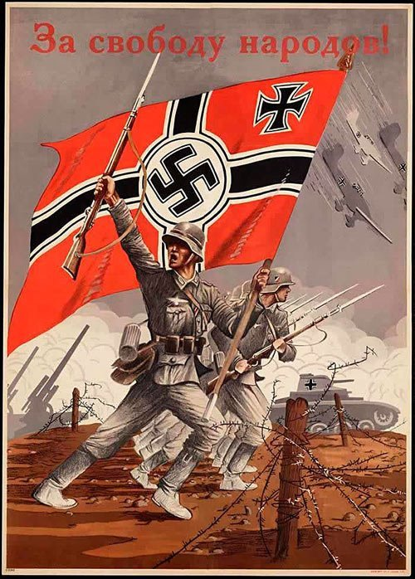
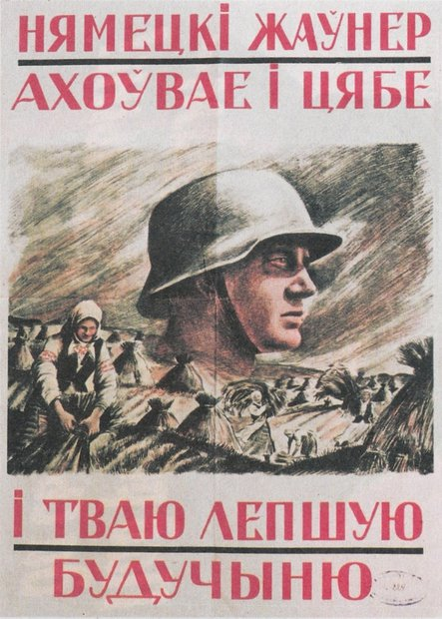
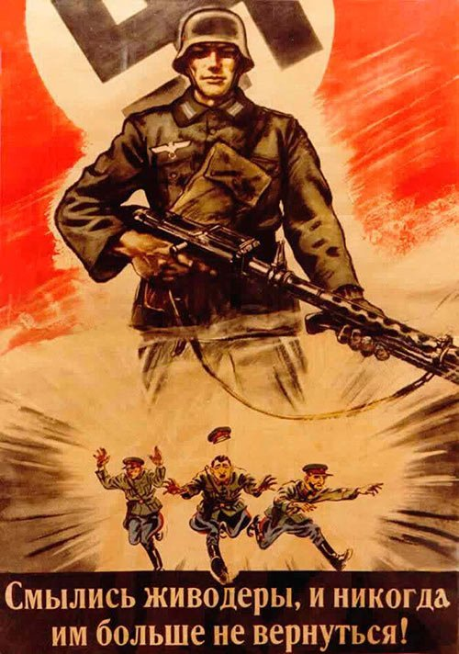

Плакат 1[11]
Плакат 3[9]
Плакат 2[11]
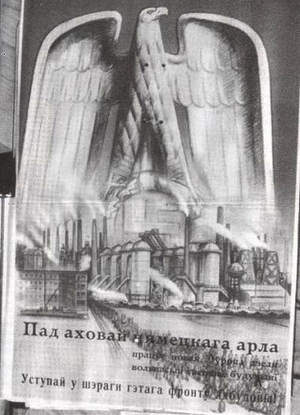
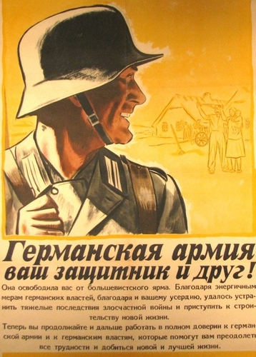
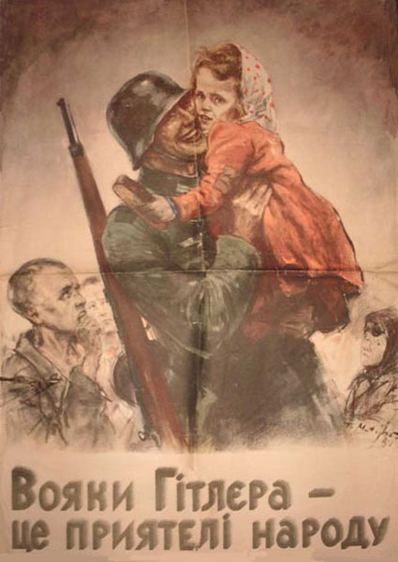

Плакат 4[12]
Плакат 6[9]
Плакат 5[11]

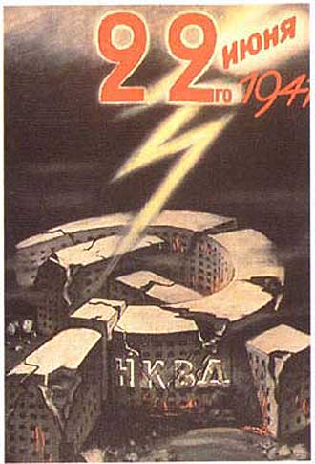
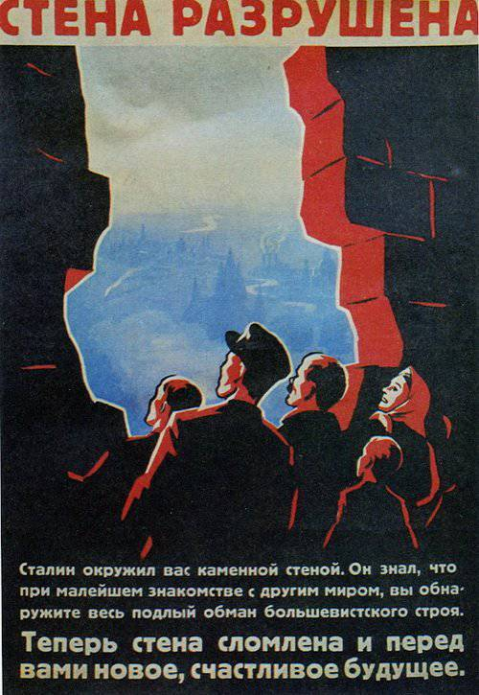
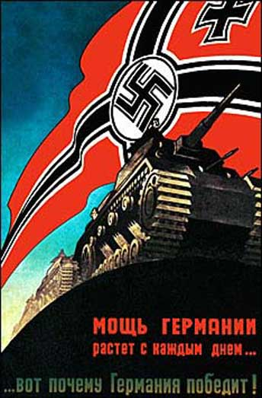

Плакат 6
Плакат 5

Плакат 9[11]
Плакат 8[11]
Плакат 7[11]

ПРИЛОЖЕНИЕ Б
АНТИКОММУНИСТИЧЕСКАЯ ПРОПАГАНДА
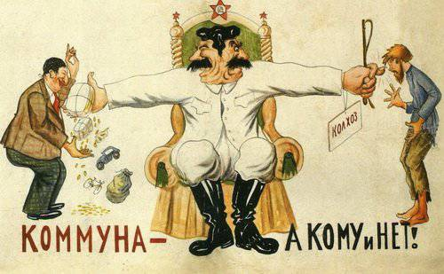

Плакат 10[11]

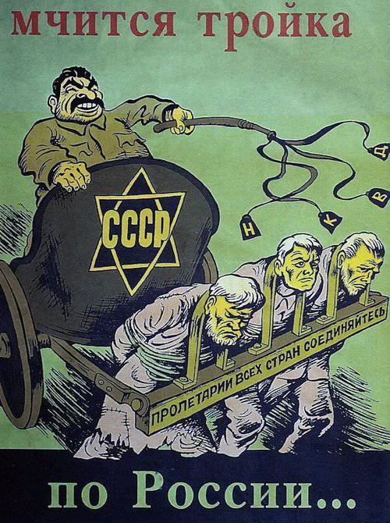
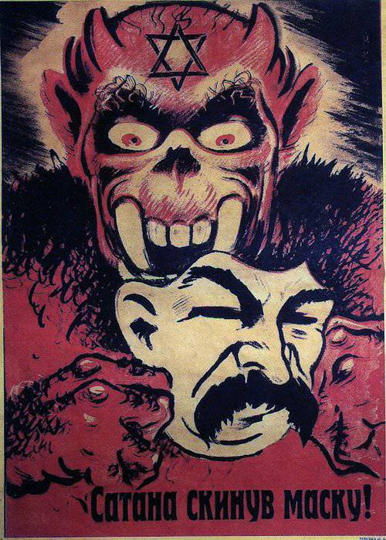
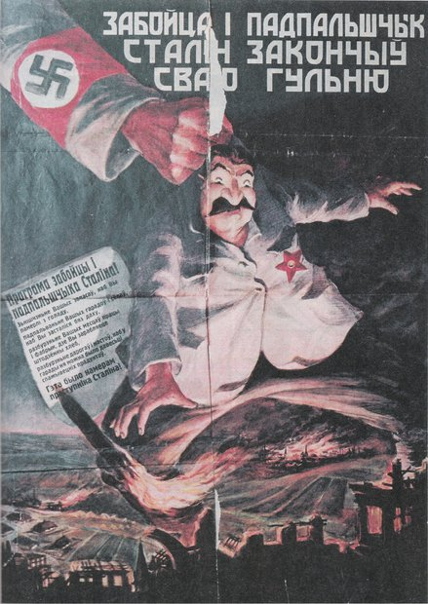

Плакат 12[11]
Плакат 13[11]
Плакат 11[9]

Плакат 11 из журнала Arche №5'2008.
Текст на плакате:"Забойца і падпальшчык Сталін закончыў сваю гульню […] Праграма забойцы і падпальшчыка Сталіна! Зьнішчэньне Вашых запасаў, каб Вы памерлі з голаду; падпальваньне вашых гарадоў і сёлаў, каб Вы засталіся бяз даху; разбурэньне Вашых месцаў працы і фабрык, дзе Вы зарабляеце штодзённы хлеб; разбурэньне дарогаў і мастоў, каб у гарады няможна было давесьці спажывецкіх прадуктаў. Гэта было намерам праступніка Сталіна!"

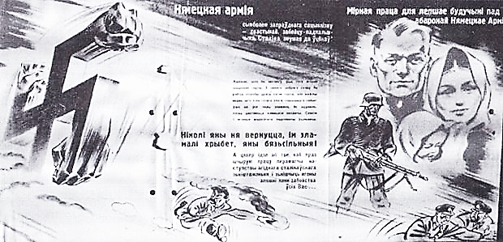

Плакат 14[11]

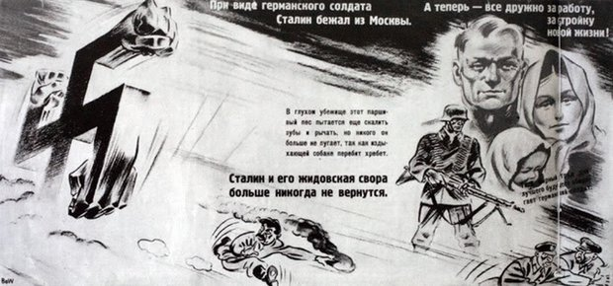

Плакат 15[9]
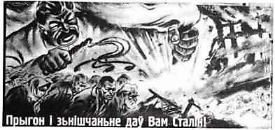

Плакат 16[9]
ПРИЛОЖЕНИЕ В
АНТИСЕМИТСКАЯ ПРОПАГАНДА

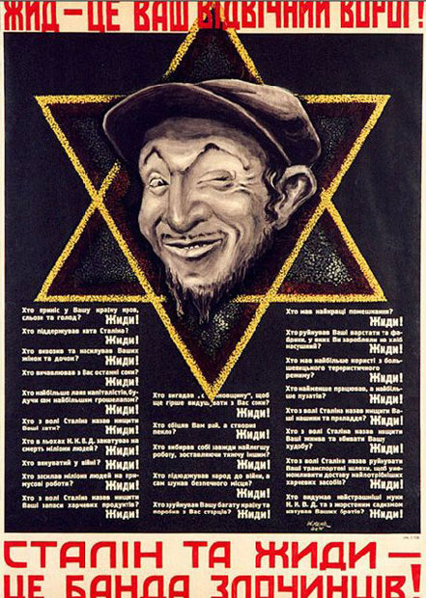

Плакат 18[12]
Плакат 17[9]

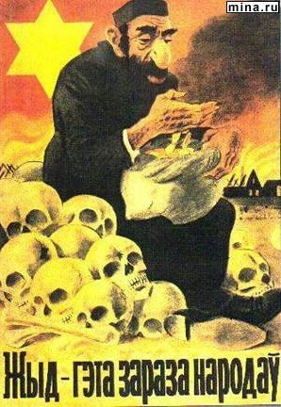
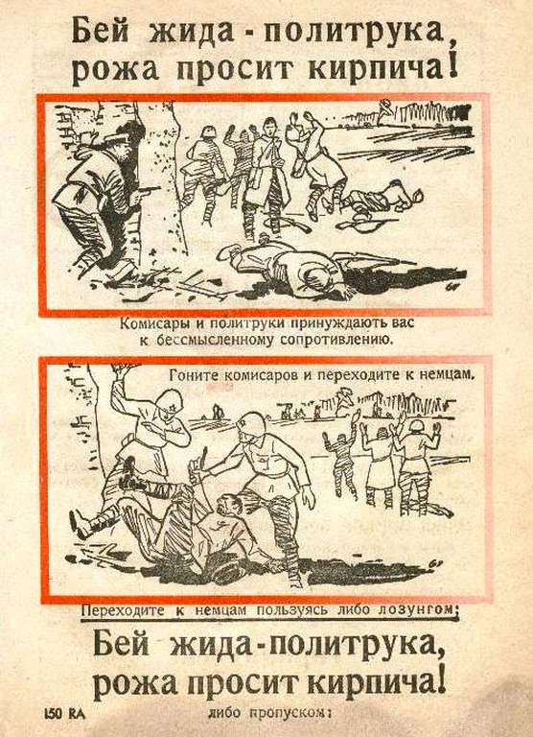

Плакат 20[9]
Плакат 19[11]

ПРИЛОЖЕНИЕ Г
БОРЬБА С БАНДИТИЗМОМ (ПАРТИЗАНАМИ)

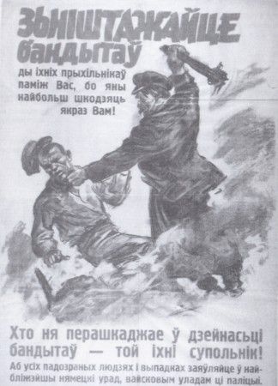
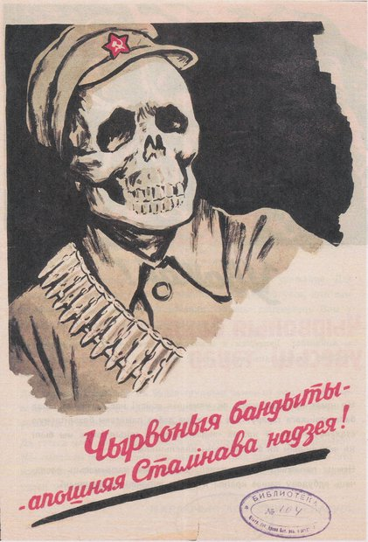
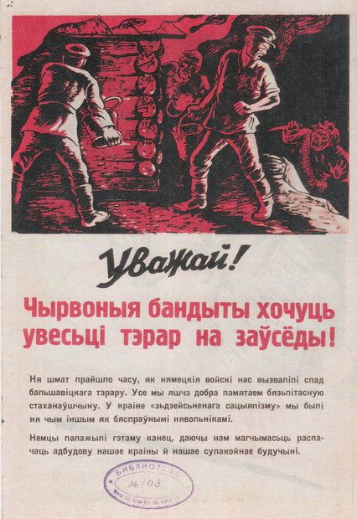

Плакат 23[9]
Плакат 22[9]
Плакат 21[9]
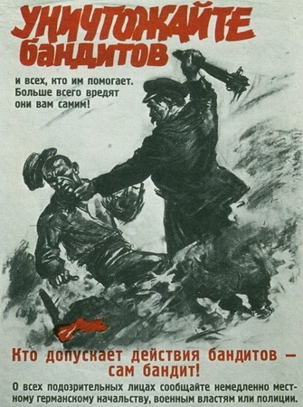
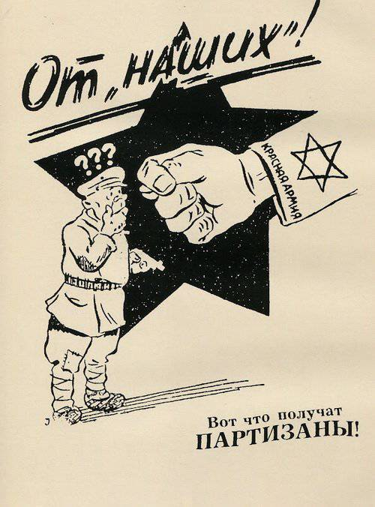

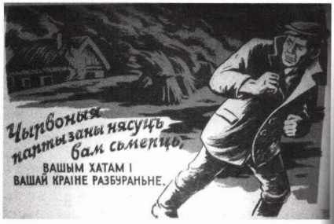

Плакат 25[9]

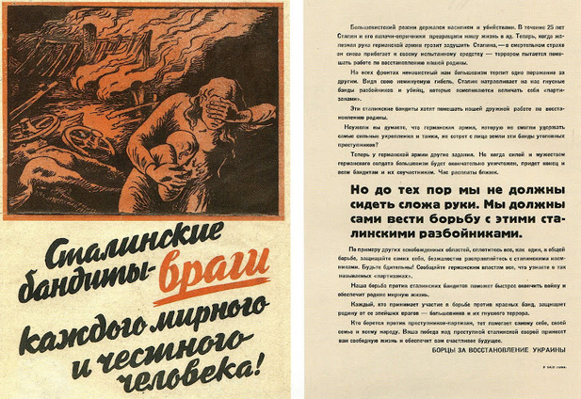
Плакат 24[11]
Плакат 23[9]

Плакат 24[11]
ПРИЛОЖЕНИЕ Д
ДОБРОСОВЕСТНЫЙ ТРУД ПУТЬ К ЛУЧШЕЙ ЖИЗНИ
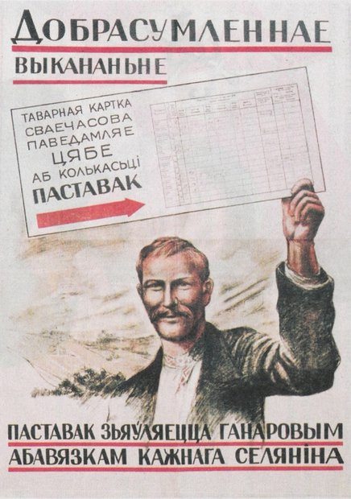
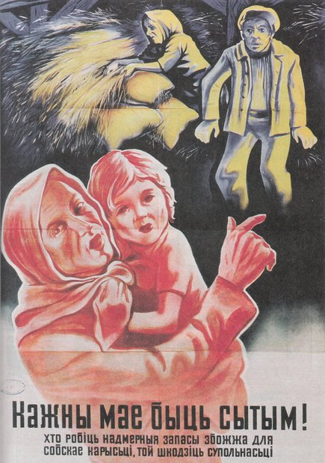
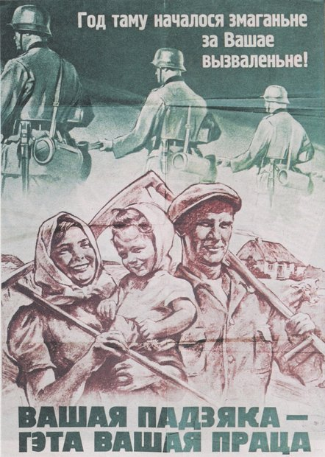

Плакат 27[9]
Плакат 26[9]
Плакат 25[9]

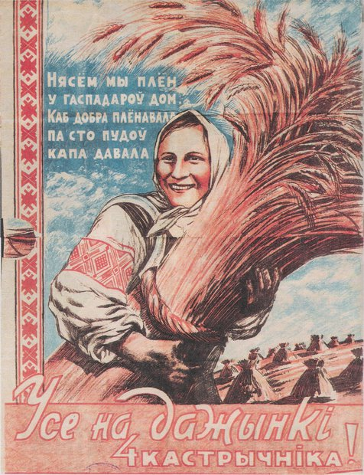
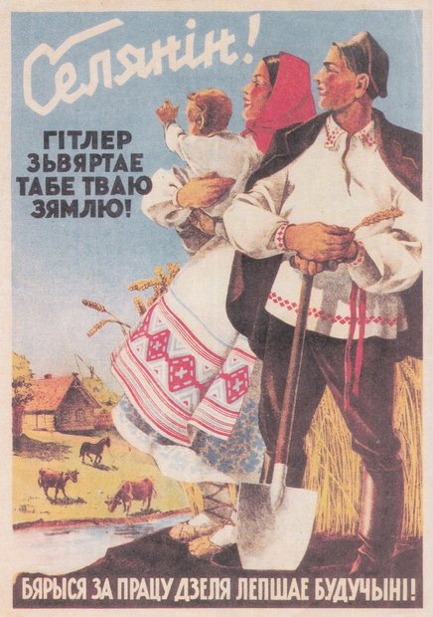
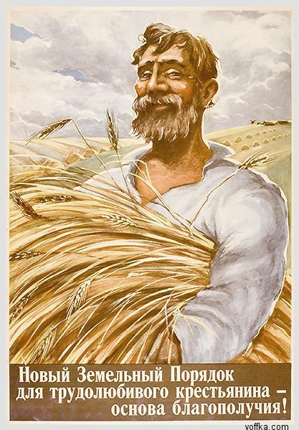

Плакат 28[11]
Плакат 30[9]
Плакат 29[9]
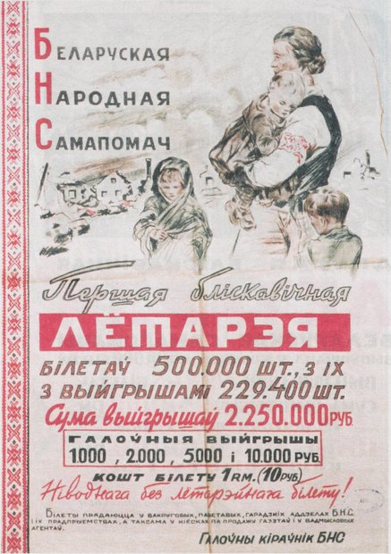
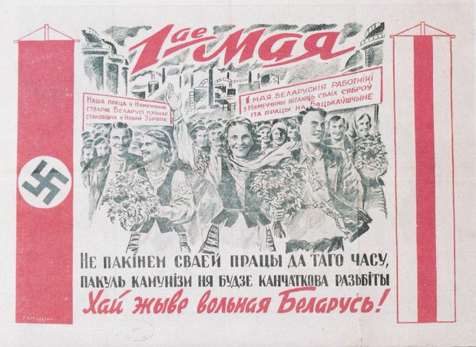

Плакат 31[9]
Лотерея[9]
ПРИЛОЖЕНИЕ Е
ОСТАРБАЙТЕРЫ
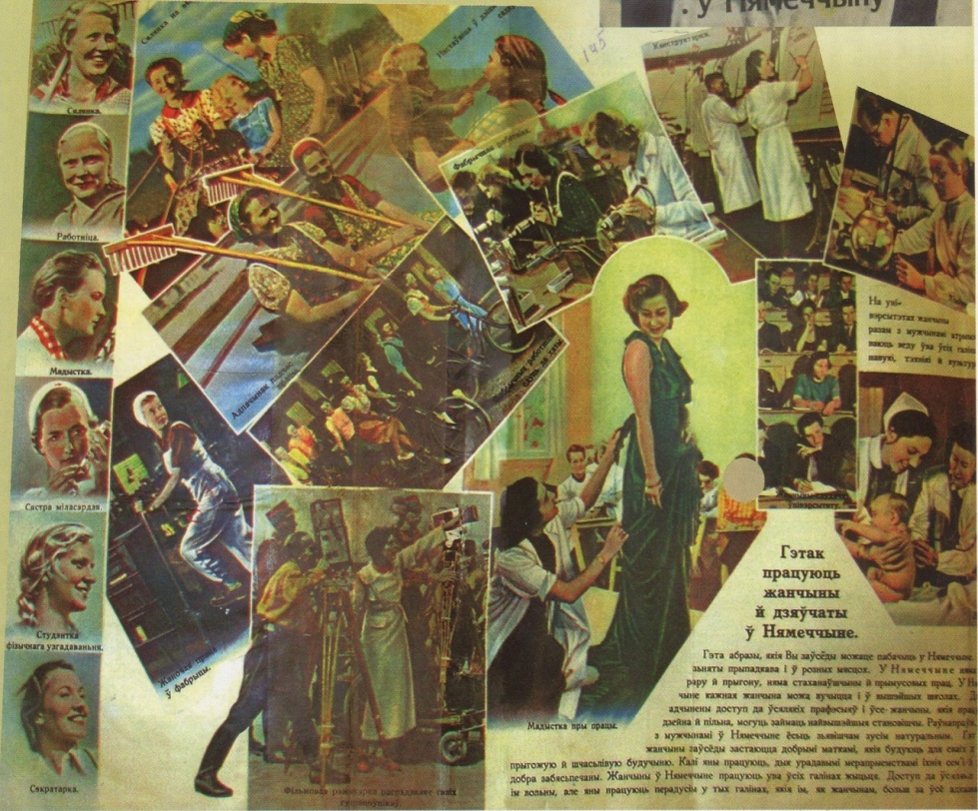

Плакат 32[11]

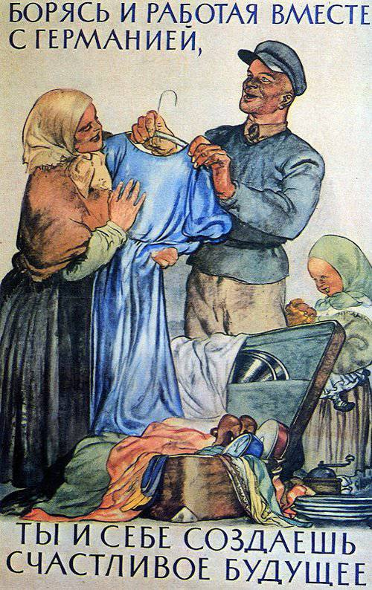
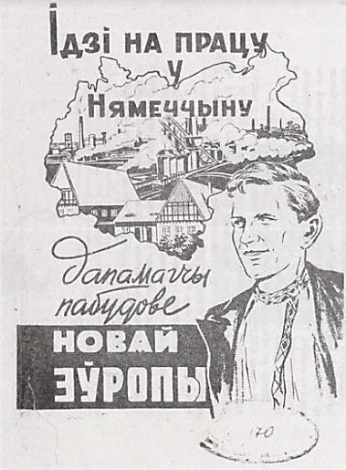

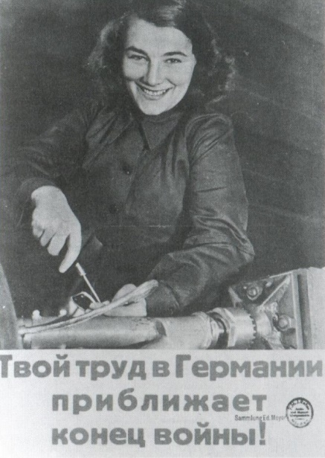
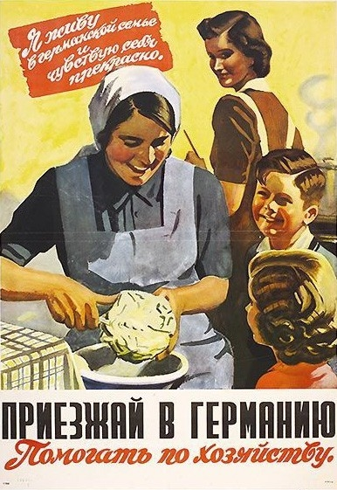

Плакат 35[11]
Плакат 33[9]

Плакат 36[11]
Плакат 34[11]

ПРИЛОЖЕНИЕ Ж
МОЛОДЕЖНАЯ ПОЛИТИКА
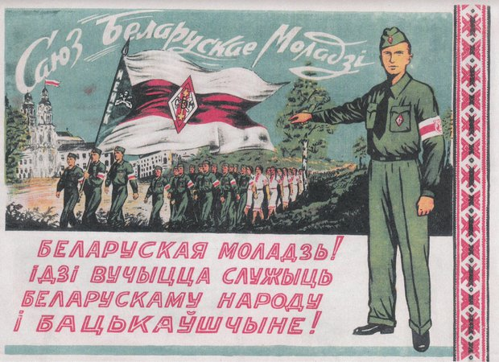

Плакат 37[9]
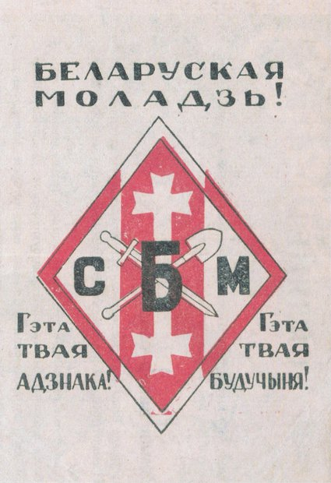
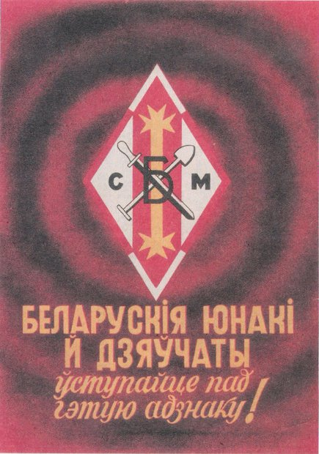
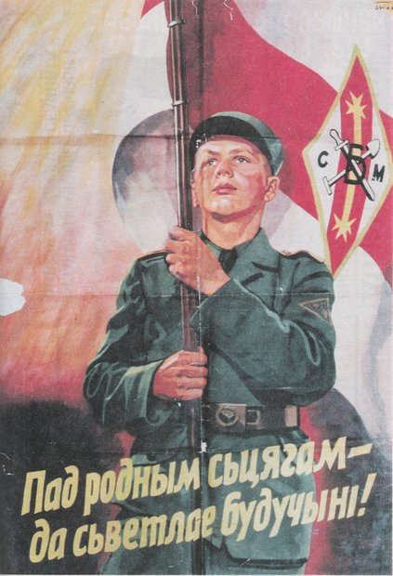
Плакат 40[9]
Плакат 39[9]
Плакат 38[9]

ПРИЛОЖЕНИЕ З
СОВЕТСКИЕ ПЛАКАТЫ
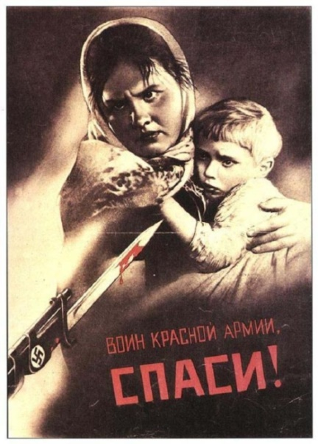
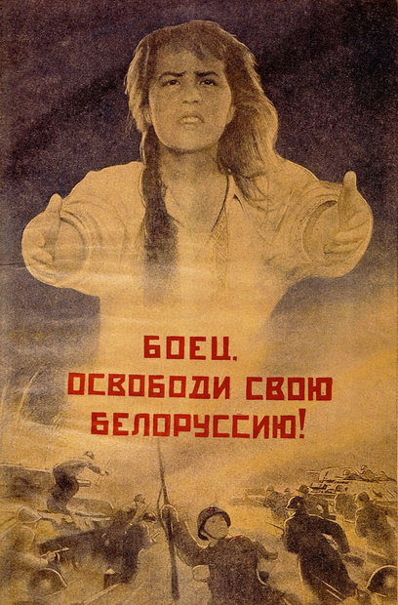
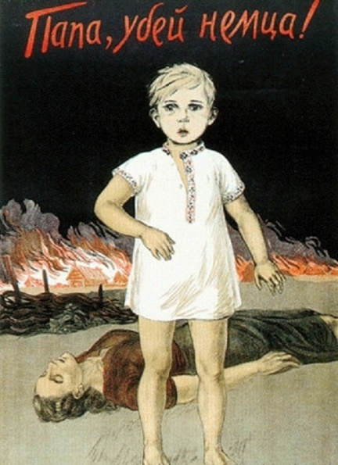

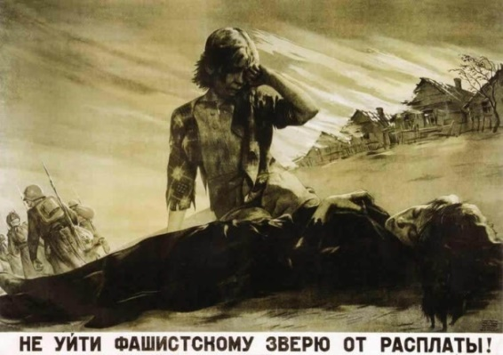
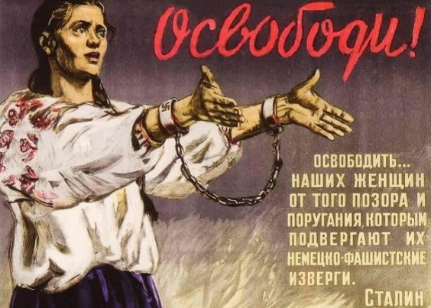
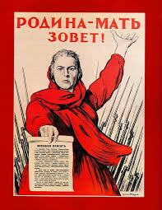
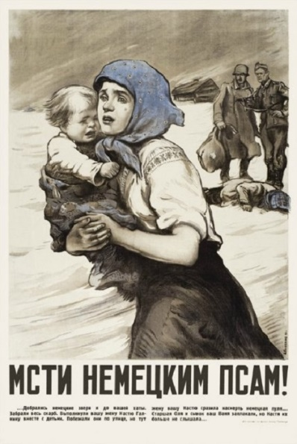
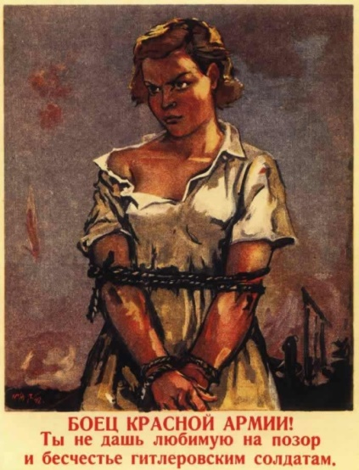
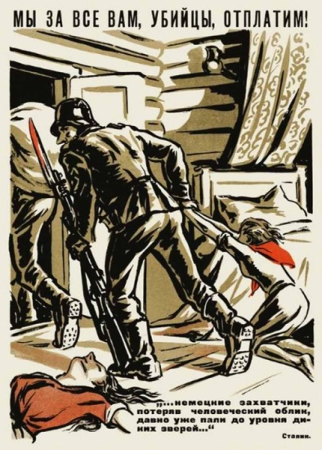
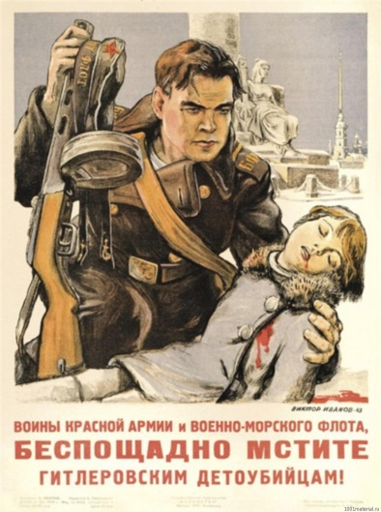
Плакат 49[16]
Плакат 48[16]
Плакат 45[16]
Плакат 47[16]
Плакат 46[16]
Плакат 43[16]
Плакат 42[16]
Плакат 41[9]

Плакат 44[16]

ПРИЛОЖЕНИЕ И
СБОРНИК «НЕМЕЦКИЕ ПЛАКАТЫ В AR-ТЕХНОЛОГИИ»
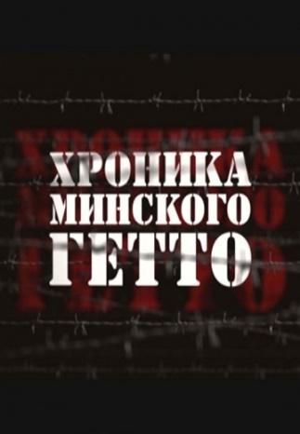

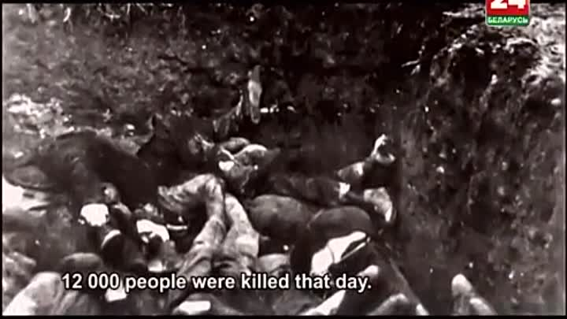

К плакату прикреплён фильм о трагедии крупнейшего в Беларуси гетто. Фильм основан на документальной хронике и воспоминаниях и доказывает, что евреи являются жертвами нацизма, а не наоборот
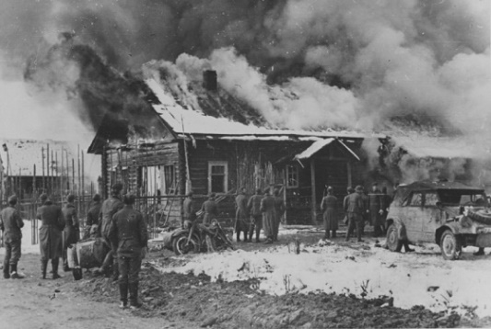

Фильм «Трагедия Хатыни: как это было» на ярком примере показывает, как немцы на самом деле защищали мирное население

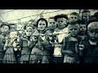

Фильм «Красный берег»: рассказывает о самом многочисленном детском донорском концлагере Беларуси

